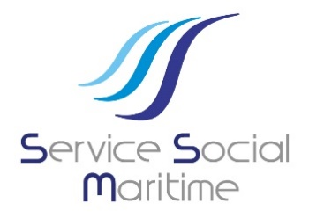

**NEGOCIATION ANNUELLE OBLIGATOIRE**

**Accord du 3 mai 2022**

**Entre**

*D’une part,*

L’association Service Social Maritime représentée par M. XX, Directeur Général

**Et**

*D’autre part,*

L’organisation syndicale ci-dessous désignée :

**La Fédération C.F.D.T.**

Représentée par M. XX, délégué syndical dûment habilité.

Les représentants de la direction de l’association et la délégation syndicale se sont réunis le 3 mai 2022 afin d’aborder les différents thèmes de la négociation annuelle obligatoire prévue par les articles L2242-15 et suivant du Code du travail dont :

- La rémunération

- Le temps de travail.

Il est rappelé que les thèmes portant sur le télétravail et l’égalité homme-femme ont fait l’objet d’accords spécifiques en 2021.

Conformément à la réglementation, la Direction a transmis auprès des organisations les informations portant sur la situation économique générale, ainsi qu’un rapport sur la situation au sein de l’association en termes d’emploi, d’égalité entre les femmes et les hommes, d’organisation du temps de travail, d’évolution des rémunérations et de durée du travail.

En dépit d’un budget plus que contraint, la Direction consciente des difficultés économiques actuelles en raison d’un contexte inflationniste majeur, a centré ses propositions sur des mesures principalement axées sur le pouvoir d’achat en privilégiant notamment les niveaux inférieurs et intermédiaires des grilles de salaires.

Les partenaires sociaux ont accueilli favorablement ces thèmes tout en soulignant leur attachement au pouvoir d’achat des salariés en raison de l’absence de revalorisation des rémunérations en 2021.

Il a donc été convenu ce qui suit :

**1 - Revalorisation des grilles de salaires**

A compter du 1er mai 2022 les grilles de salaire évoluent sur la base d’une augmentation générale de 2% avec un minimum de 60 € bruts mensuels sur 13 mois pour les trois catégories de personnel.

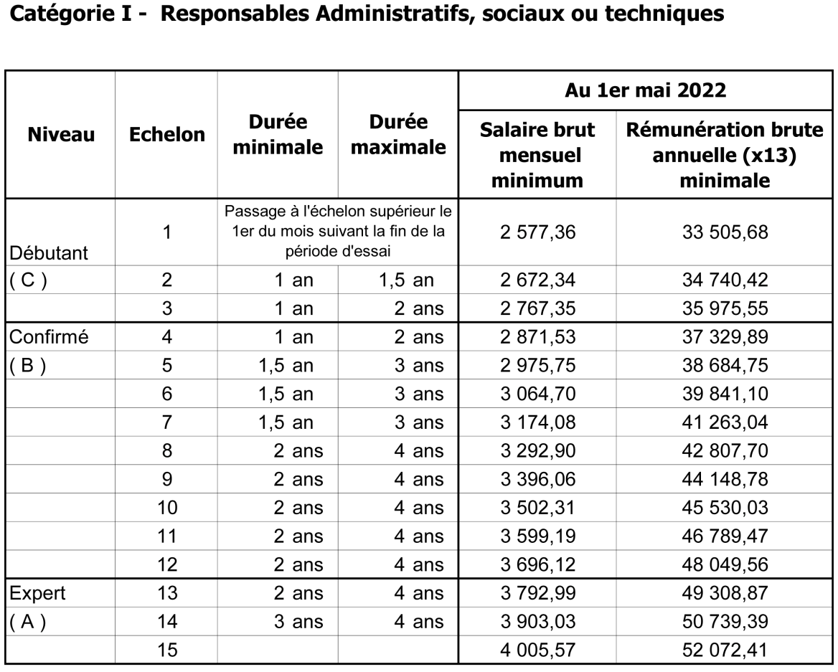

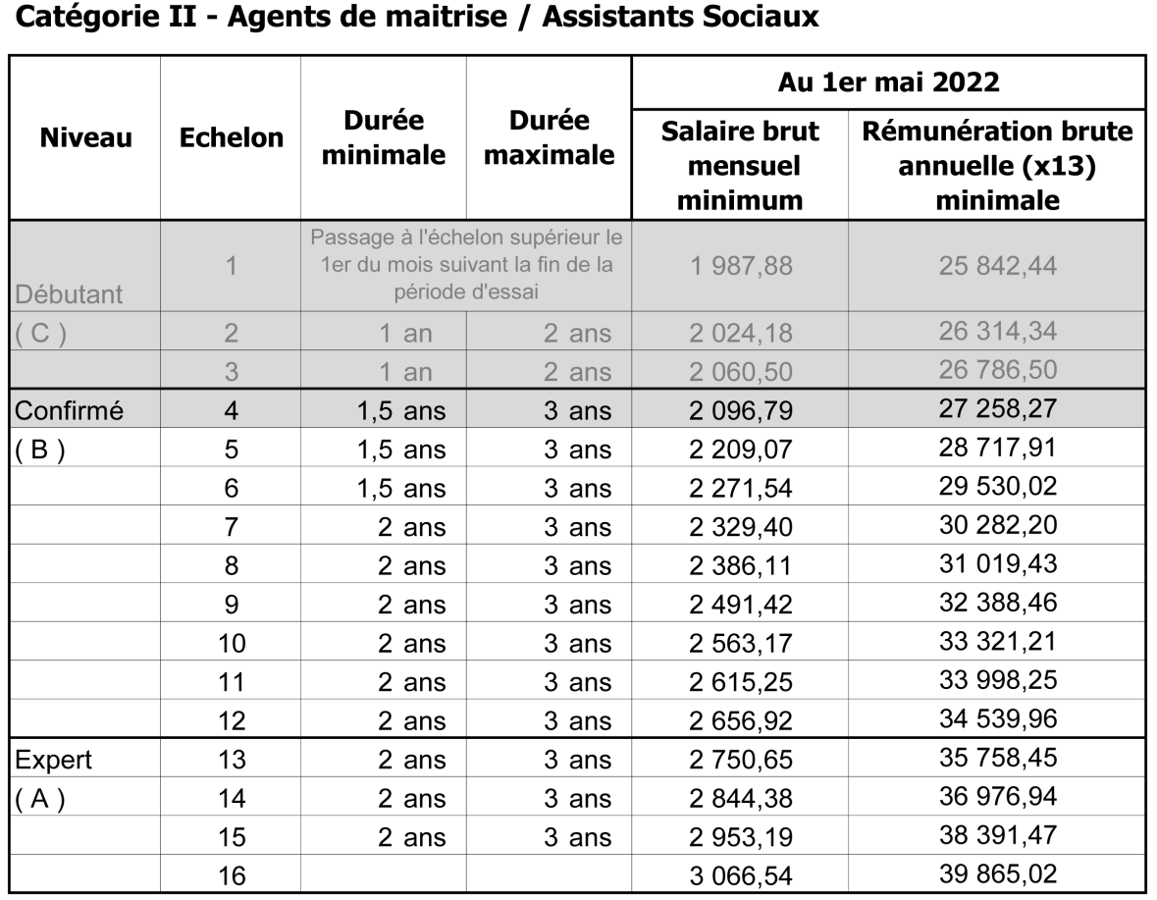

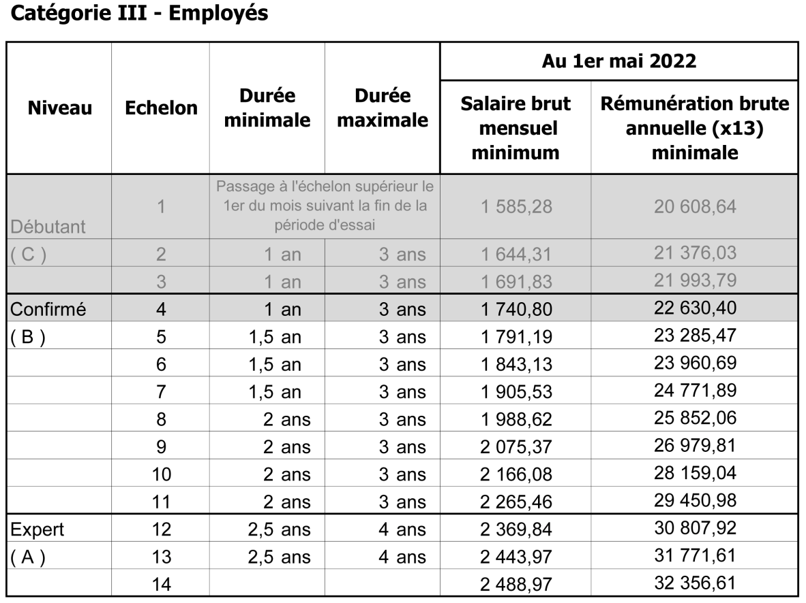

**2 - Dispositions finales**

*2.1 Durée de l’accord*

Le présent accord est conclu pour une durée indéterminée, sauf dispositions particulières sur la durée précisée expressément dans l’accord. Il entrera en vigueur à compter du jour suivant son dépôt, sauf disposition particulière précisée dans l’accord

*2.2 Révision*

Conformément à l’article L2261-7 du Code du travail, les parties signataires du présent accord ont la faculté de le réviser.

La demande de révision peut intervenir à tout moment par l’une ou l’autre des parties signataires. Elle doit être adressée par lettre recommandée avec accusé de réception à chaque signataire.

Tous signataires introduisant une demande de révision doit l’accompagner d’un projet sur les points à réviser.

Toute modification du présent accord donnera lieu à l’établissement d’un avenant. Ce dernier sera soumis aux mêmes formalités de publicité et de dépôt que celles donnant lieu à la signature du présent accord.

L’avenant se substituera de plein droit aux dispositions du présent accord qu’il modifiera, conformément aux dispositions légales.

*2.3 Dénonciation*

Le présent accord pourra être dénoncé à tout moment, soit par la direction de l’entreprise, soit par l’ensemble des organisations syndicales signataires.

La dénonciation sera régie par les articles L2261-9 et suivants du Code du travail.

*2.4 Adhésion*

Conformément aux dispositions légales en vigueur, une organisation syndicale représentative non signataire pourra adhérer au présent accord.

Cette adhésion devra être notifiée par lettre recommandée avec accusé de réception aux signataires du présent accord et fera l’objet d’un dépôt par la direction selon les mêmes modalités de dépôt que le présent accord.

*2.5 Dépôt et publicité*

Le présent accord est notifié ce jour à l’ensemble des organisations syndicales représentatives et un exemplaire signé sera remis à chaque organisation syndicale. Il sera diffusé dès sa signature dans l’ensemble des établissements du Service Social Maritime.

Conformément à la réglementation, cet accord sera déposé en ligne en deux exemplaires sur la plateforme de téléprocédure du ministère du Travail (« TéléAccords ») par le représentant légal de l’association au format « PDF » et une version publiable au format « DOCX » de laquelle sera supprimée toute mention de nom, prénom, paraphe ou signature de personne physique.

Un exemplaire sera également remis au greffe du Conseil de prud’hommes de Nantes.

A Nantes, le 3 mai 2022

Pour la Direction, Pour la C.F.D.T.

XX, XX

Directeur Général